Сценарий досуга «День толерантности» для детей старшей группы
Авторы: Ячник С.А., Крутенок Д.А., воспитатели старшей группы 12а
Описание: Сегодня мы больше, чем когда-либо общаемся с представителями других культур, народностей и религий. И наша успешность зависит от уважения к особенностям других людей, и умения сотрудничать и находить объединяющие вещи. Толерантность — это сигнал того, что человек открыт к новым возможностям в различных аспектах жизни. Публикация представляет собой интерес для детей 5-6 лет, педагогов дошкольного образования, педагогов дополнительного образования.
Цель: формирование культуры межличностных отношений между детьми.
Задачи:
- познакомить детей с понятием «толерантность»,
- воспитывать уважение и доброе отношение к другим людям.
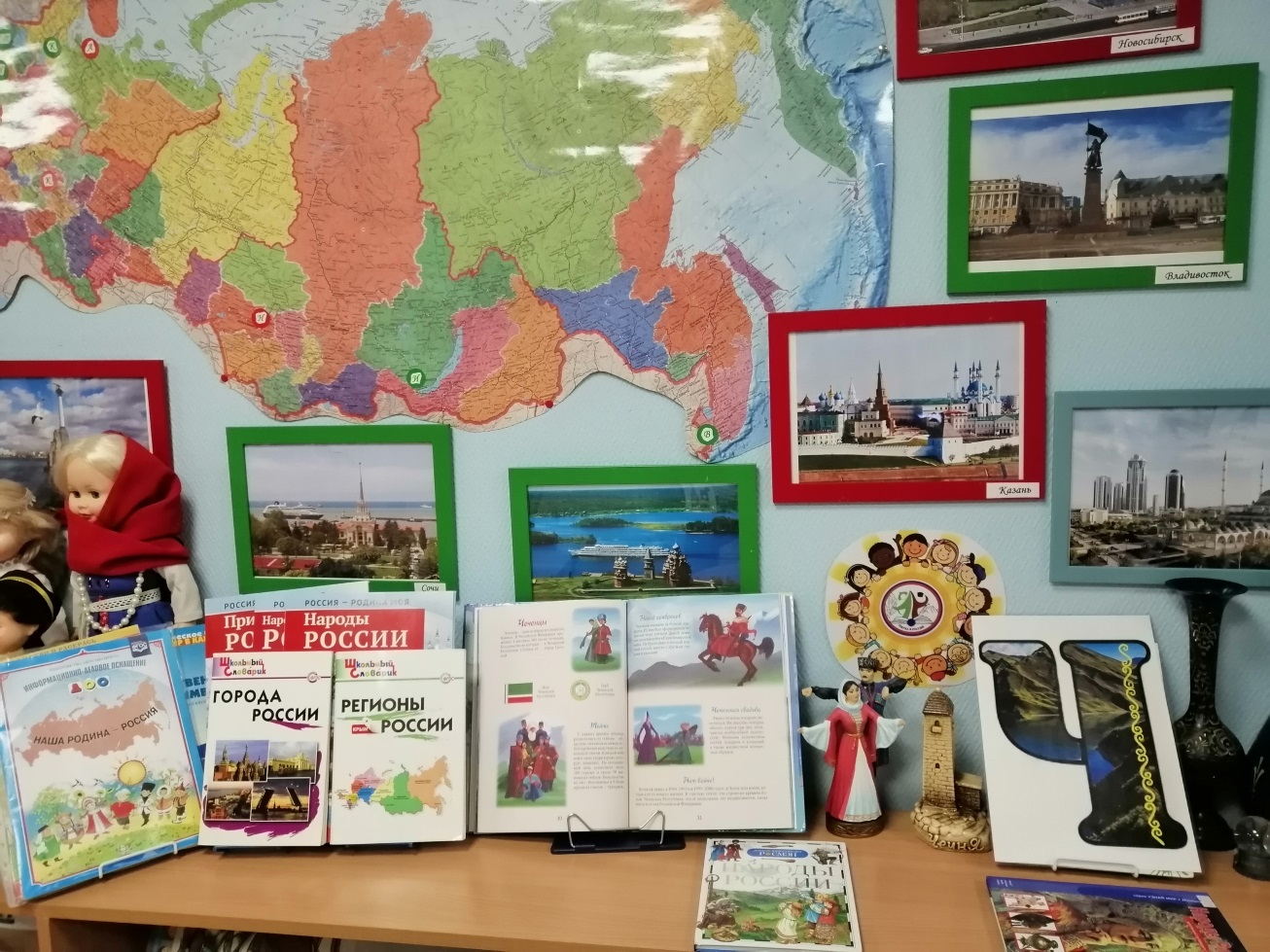
Ход мероприятия
1 слайд.
Воспитатель: Сегодня, 16 ноября, в России отмечается День толерантности. Этот праздник отмечают более чем в ста странах мира. Каждая страна особенная и жители тоже особенные. Мы разные, совсем не похожие друг на друга. У нас разный цвет кожи, мы говорим на разных языках, у нас разные обычаи и традиции. Но все мы едины в одном – мы люди. Люди на свет рождаются разными: непохожими, своеобразными.
2 слайд - 3 слайд.
Воспитатель: Знаете, мы не только внешне разные, но мы даже здороваемся по-разному.
- Сложить руки (как в «молитве») на уровне груди и поклониться (Япония);
- Потереться носами – так здороваются в Новой Зеландии;
- Пожать друг другу руки, стоя на большом расстоянии друг от друга – Великобритания (англичане);
- Крепко обняться и три раза поцеловать друг друга в щеки – Россия;
- Показать язык – Тибет;
- Очень крепко пожать друг другу руки, стоя близко друг к другу (Германия);
- Обняться и поцеловать в щеки четыре раза по очереди (Париж).
Воспитатель: А теперь давайте мы с вами поздороваемся по-разному.
Воспитатель: Если человек не похож на нас цветом кожи, поведением – это не повод его не любить. Поэтому, ребята, и появился праздник, который назвали Всемирный день толерантности.
Вы слышали когда-нибудь такое слово? Знаете, что оно означает? Давайте сегодня мы с вами и попробуем понять, что же такое толерантность, но сначала я расскажу вам одну историю.
4 слайд.
- Когда то, давным-давно во Франции жил князь Талейран. Был он очень талантлив во многом, но ценили его за умение учитывать настроение окружающих, за уважительное отношение ко всем без исключения, за умение всегда найти выход из любой ситуации. Отсюда и происхождение слова толерантность, которое означает терпимость, сочувствие, понимание. Каждый вежливый и воспитанный человек говорит слова, которые мы называем «волшебными». С помощью этих слов можно даже грустному или обиженному человеку вернуть хорошее настроение.
Сейчас мы поиграем с вами в игру «Доскажи словечко»
Мальчик вежливый, понятливый,
Говорит, встречаясь (здравствуйте).
Если наступил на ножку,
Хоть случайно, хоть немножко.
Сразу говори: «Простите»
Или лучше – (Извините).
Трясогузка с бережка,
Уронила червяка.
И за угощенье рыба
Ей пробулькала (Спасибо!)
Олениху в два часа,
Навестить пришла лиса.
Оленята и олень
Ей сказали (Добрый день!)
На закате мотылёк,
Залетел на огонек.
Мы, конечно, рады встрече.
Скажем гостю (Добрый вечер!)
Каждый скажет на прощанье,
Уходя, всем (До свиданья).
5 слайд.
Воспитатель: Молодцы, ребята, вы знаете добрые слова. Но также еще необходимо уметь дружить и со своими сверстниками, в независимости от их национальности. Нельзя быть равнодушными к чужому горю, всегда должны прийти на помощь, давайте творить добро каждый день.
Воспитатель:
Если тебя обидел товарищ,
Не торопись ему отомстить.
Попытайся не раздражаясь,
Неправоту его ему объяснить.
Не отвечай злобой на злобу.
Сдержанным будь всегда.
В этом случае насилью любому
Дать отпор ты сумеешь тогда.
Я приготовила вам испытания, если вы будете дружными, будете помогать друг другу, то с этими заданиями, конечно, справитесь.
В народных сказках зло и добро всегда выглядят ярко, их очень хорошо заметно. Какими бы не были злые герои, их всегда побеждают сильные, смекалистые, удачливые и просто добрые персонажи.
Игра «Добрый, злой».
Я буду называть сказочного героя, если он добрый – хлопаете в ладоши, если он злой – топаете ногами. (Золушка, Крокодил Гена, Кощей - Бессмертный, Золотая рыбка, Сестрица Аленушка, Карабас - Барабас, Красная шапочка, Мальвина, Крошечка-Хаврошечка, Баба-Яга, Дюймовочка, Злая мачеха, Царевна-лягушка). Все вы сделали правильно. Каких героев больше добрых или злых? Конечно, добрых героев больше.
Воспитатель: Я предлагаю вам сейчас посмотреть видео фильм о толерантности из самых важных качеств человека. (Доброта, внимание, забота, сочувствие, дружба, помощь).
Видеофильм/ мультфильм «Уроки доброты»
6 слайд.
Воспитатель: Ребята вы, наверное, уже поняли, что такое толерантность? Толерантность– это уважение, терпение, сотрудничество, сострадание, прощение, доброта, любовь, забота, милосердие. Всегда помните об этих словах и совершайте хорошие поступки. Человек рождается и живет на Земле, чтобы делать добро. Мы должны держаться вместе, заботиться друг о друге, дарить улыбки, говорить добрые слова.
1 ребенок:
Толерантность. Что это такое? -
Если спросит кто-нибудь меня,
Я отвечу: "Это все земное.
То, на чем стоит Планета вся".
2 ребенок:
Толерантность - это люди света.
Разных наций, веры и судьбы.
Открывают что-то, где-то,
Радуются вместе.
3 ребенок:
Нет нужды.
Опасаться, что тебя обидят
Люди, цвета, крови не твоей.
Опасаться, что тебя унизят
Люди на родной Земле твоей.
4 ребенок:
Ведь Планета наша дорогая,
Любит всех нас: белых и цветных!
Будем жить, друг друга уважая!
Толерантность - слово для живых!
Воспитатель: А теперь давайте встанем в круг.
Собрались все дети в круг,
Я – твой друг и ты мой друг.
Крепко за руки возьмемся,
И друг другу улыбнемся.
Хочу я, чтоб общими были на веке –
И небо, и море, и горы, и реки,
И снег, и тюльпаны, и солнце над нами.
Пусть будут все дети на веке друзьями!
Хоровод дружбы. (Песня «Друзья» исполняют Барбарики)
Воспитатель: Мне хочется завершить нашу встречу словами: «Если каждый будет друг к другу терпим, мы сделаем вместе толерантным наш мир!"

Презентация на тему: Международный День толерантности

